2020台灣國際兒童影展─全國巡迴
基隆場活動說明

2020台灣國際兒童影展─全國巡迴 即將在基隆登場!!!!
每兩年舉辦一次的「台灣國際兒童影展-全國巡迴」今年除了前往羅東、嘉義，十月初將到基隆播映了！公視將全世界最豐富的影像故事帶給全國各地的小朋友們，藉由影像傳達更廣的世界觀，讓台灣小朋友看看各國小朋友在做什麼、想什麼?

本屆選定『理解與包容(Understanding & Tolerance)』做為影展核心價值，面對擁有不同背景、價值觀的人，我們時常抱持既有的偏見，雙方就像生活在兩個世界，難以相互理解及溝通。「理解與包容」開啟了對話與交流的可能，讓不同群體的人們，認識了解彼此之間的異同，進而互相包容與接納，希望透過影片鼓勵孩童在成長過程中，克服種種困難，創造出更美好的未來。

『2020台灣國際兒童影展-全國巡迴』嚴選國際精彩得獎作品，10月3日、4日，在基隆秀泰影城精彩上映，免費入場，名額有限，歡迎基隆地區的親子、師生一起來欣賞公視精心準備、適合孩子觀賞的各類影像作品，一同創造讓人難以忘懷的神奇體驗。

指導單位：文化部影視及流行音樂產業局(logo)
主辦單位：公視(logo)、嘉義市政府(logo)、基隆市政府(logo) 、羅東鎮公所(logo)
影展官網 https://www.pts.org.tw/ticff9/
Q R CODE FB 2020台灣國際兒童影展 全國巡迴

基隆場：10/3(六)~10/4(日)共4場
場地 : 基隆秀泰影城
地址:基隆市中正區信一路177號8樓
座位數 :158席 四廳

日期 | 場次 | 時間 | 影片 | 片長 | 級別
10/3  (六) | 第一場 | 13:00 | 片名：醜小孩俱樂部 | 90’ | 普遍級
 |  |  | 映後座談(專家林秋宛)25分鐘
 | 第二場 | 16:00 | 片名：再見的那一天 | 86’ | 普遍級
 |  |  | 映後觀眾心得分享15分鐘
10/4  (日) | 第三場 | 13:30 | 片名：奇幻飛機 出發! | 80’ | 普遍級
 |  |  | 映後座談(專家歐玲瀞)25分鐘
 | 第四場 | 15:50 | 片名：吉姆的奇幻冒險 | 105’ | 普遍級
 |  |  | 映後觀眾心得分享15分鐘

基隆場索票資訊
1.平日索票地點 (109/9/25起索票 每人限索4張)
基隆市文化局表演藝術科4F（基隆市信一路181號 、請由中正路入口上2樓穿過圖書館上4樓) 02-2422-4170轉318、398
時間 09：00 ～12：00、13:00～17:00（星期一～星期五）

2.假日索票地點 (109/9/25起索票 每人限索4張)
基隆市文化局義一路一樓警衛室 （基隆市信一路181號 ）
02-2422-4170轉341
時間 ：09：00 ～12：00、13:30～16:30（星期六、日）

影片介紹
序 | 類型 | 片名 | 國家 | 片長 | 劇情 | 級別 | 建議年齡
1 | 劇情片 | 醜小孩俱樂部  The Club of Ugly Children  『2019荷蘭Cinekid兒童影展』 | 荷蘭 | 90’ | 天生招風耳的保羅，意外獲選參加校外旅遊。但是他沒多久就發現，這場校外旅遊居然是要把他和其他人關起來!保羅設法逃出來後，發現一切都是壞總統的主意，要讓醜小孩全部消失。在朋友的協助下，保羅想把醜小孩都救出來。面對高高在上的總統，保羅要怎樣反敗為勝呢? | 普遍級 | 8+
2 | 動畫片 | 再見的那一天  Fritzi - A Revolutionary Tale  『2019 芝加哥國際兒童影展』 | 德國、盧森堡、比利時、捷克 | 86’ | 在1989年的東德，12歲的費琪受好友蘇菲之託，在蘇菲去鄰國匈牙利度假時，幫忙照顧小狗，但是蘇菲卻一去不回。費琪帶著小狗，展開驚險旅程，希望能把小狗送回蘇菲身邊。沒想到兩人再見的那一天，竟然成為了重大歷史事件的見證。 | 普遍級 | 8+
3 | 劇情片 | 奇幻飛機，出發！  Captain Bimse  『2019 羅馬尼亞KINOdiseea 國際兒童影展』 | 丹麥 | 80’ | 我把最心愛的玩偶蘇菲搞丟了，她是我最好的朋友。雖然明天就是我的生日，但我現在只想找回她……晚上，房間裡突然出現兩個開著飛機的人！我拜託他們幫我一起尋找蘇菲，於是我坐上飛機，一場魔幻的尋人任務即將展開！ | 普遍級 | 8+
4 | 劇情片 | 吉姆的奇幻冒險  Jim Button and Luke the Engine Driver  『2019 日本京都國際兒童影展 - 兒童評審特別獎』 | 德國 | 105’ | 吉姆在一座幸福的小小島嶼長大，但他從來不知道他來自哪裡——因為他是一個孤兒。有天，吉姆最好的朋友路克車長和火車頭艾瑪必須離開這裡，趁著這個機會，吉姆跳上了火車，一起朝著世界的盡頭，展開千奇百怪的尋根冒險！ | 普遍級 | 8+

醜小孩俱樂部

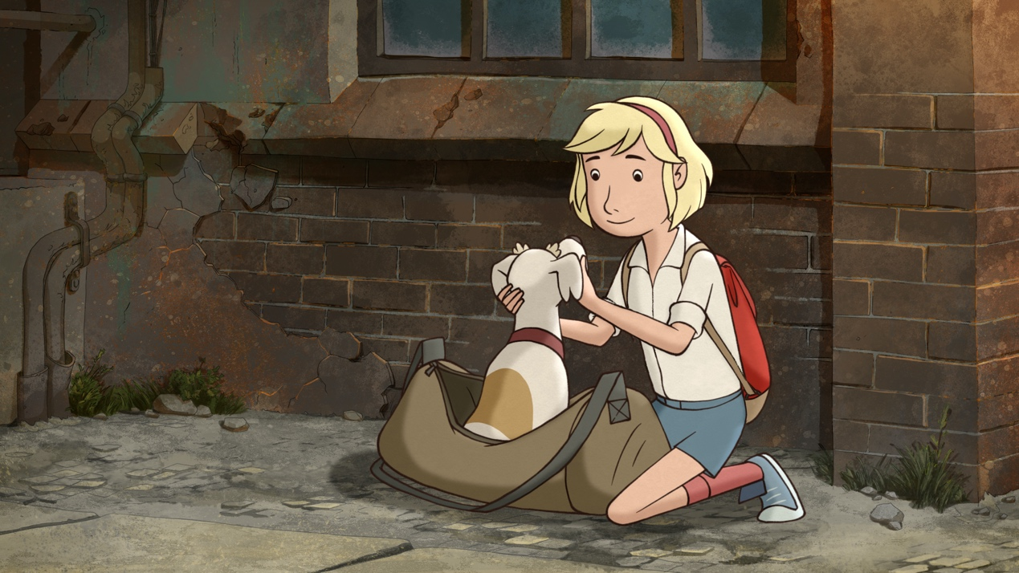
再見的那一天

奇幻飛機，出發！

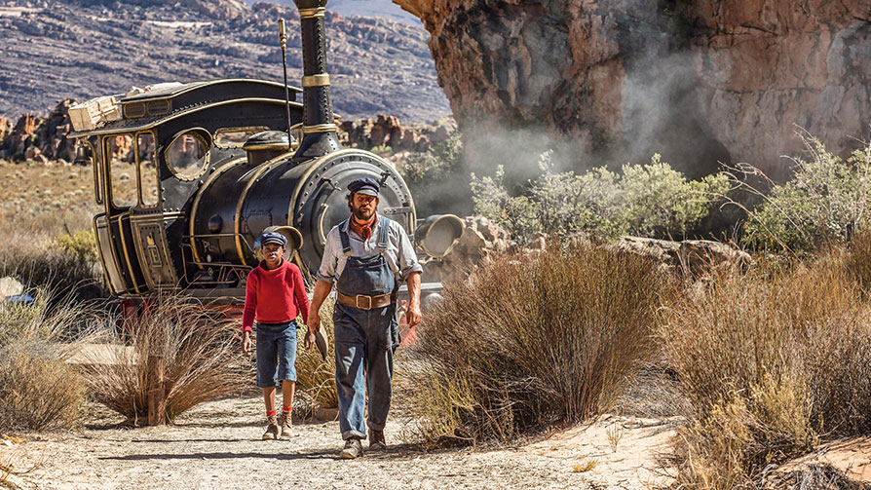
吉姆的奇幻冒險

海報

